Агәгһаусап Агхеок>јпуа51 1999
Агегһауап Агсһаео1о§у
Үо1.: 1 1-2

АЗӘРБАЈЧАНДА СУАЛТЫ АРХЕОЛОЖИ ТӘДГИГАТЛАР
Виктор Квачидзе
(Азәрбајчлн Тарих Музеји)

Азәрбајҹан ЕА Азәрбајҹан Тари-хи Музеји 1969-ҹу илдән Хәзәр дәни-зинин Азәрбајҹан саһилләриндә суал-ты вә саһилбоју тарихи-археоложи тәдгигатлар апарыр.
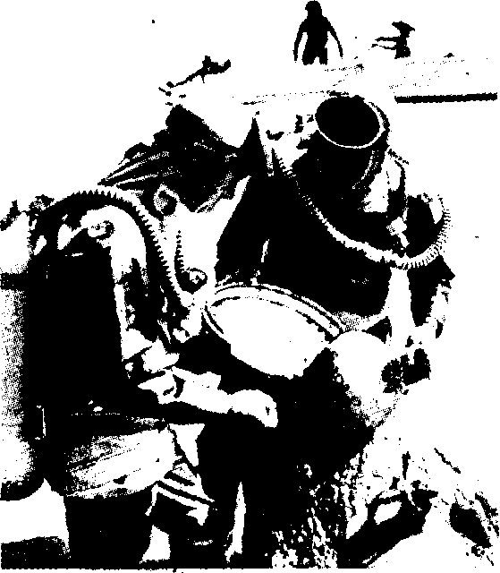
Експедисија Күр чајы мәнсәбин-дә бөјүк бир әразини әһата едән Ширванын тарихи вилајәти Гуштас-фини ашкар едиб тәдгиг етмишдир. Бу чајын гәдим јатагларында вә саһи-линдә I Бәндован вә II Бәндован шә-һәр јери кими археоложи абидәләр гејдә алынмышдыр. Х1-ХШ әсрләрин абидәси олан I Бәндован орта әср шәһәри Гуштасфи илә ејниләшдири-лир. 1Х-Х11 әсрләрин абидәси II Бән-дован исә орта әср Муған шәһәринин харабалыгларыны тәмсил едир. Бура-да ири дулусчулуг мәркәзи мөвҹуд олмушду. Белә ки, археоложи газын-тылар заманы 1Х-ХШ әсрләрә аид ду-лусчу күрәләри вә бөјүк мигдарда ширсиз вә ширли сахсы мә^мулаты ашкар едилмишдир.
Суалты ар\еоложи тодгијгатлар
Ширсиз сахсы мә^{ч}мулаты мәиш-әт вә мәтбәх габларынын бүтүн нөв-ләри илә тәмсил олунмушдур: мүхтә-лиф тә^{ч}јинатлы бардаглар, тәсәррүф-ат күпләри, газанлар, чыраглар. Он-лар әсасән, дулус дәзкаһында, јахшы јоғрулмуш бозумтул вә гырмызымтыл килдән һазырланмыш вә дәгиг фор-маја маликдирләр. Бир чох әшјалар, хүсусилә габларын гапаглары јапма, кәсмә вә басма орнаментлә бәзәдил-мишдир. Бә"зи бардаглар гырмызы ангобла өртүлмүшдүр, шүјрәләнмә техникасы да тәтбиг олунмушдур. Ис-теһсал чыхарлары, дулусчу күрәләри-нин вә дулусчу ләвазиматынын олма-сы I Бәндован вә II Бәндован шәһәр јерләривдә јерли сахсы истеһсалы-нын олмасына дәлаләт едир. Бурада-кы сахсы истеһсалы Азәрбајҹанын дикәр орта әср дулусчулуг мәркәзлә-риндәки (Бејләган, Шамахы, Гәбәлә, Шабран) истеһсалла охшарлыг тәш-кил едир вә ејни ән^әнәләрә малик-дир.
I Бәндован вә II Бәндован јаша-јыш јерләриндәки тапынтыларын бө-јүк бир һиссәси ширли сахсы мә"му-латы илә тәмсил олунмушдур. Һәм дә II Бәндован шәһәр јеринин сахсы мә^мулаты истәр һазырланма дөврү-нә, истәр ширләнмә техникасына, ис-тәрсә дә орнамент мотивләринә көрә 1 Бендован шәһәр јеринип сахсы мә^мулатындан фәргләнир.

Агәгһаусап Агхсо1о£|уа$1 1999
Агегһауап Агсһаео1о£у Үо1.: I Ыит.: 1-2

II Бәидован јашајыш јеринин сахсы мә^мулаты 1Х-ХП әсрләрә аид-дир вә дабанлы, һалгашәкилли отура-ҹағы олан каса вә бошгаблардан иба-рәтдир. Ширалты нахышланмада ағ ангоб вә мангандан истифадә олун-мушду. Орнаментләр јекҹинс олуб, әсасән гөвсләрин, чеврә вә даирәлә-рин бирләшмәсиндән ибарәтдир. Нөгтәли орнаментләрдән дә кениш истифадә олунмушдур. Надир һаллар-да дәмир, мис вә маиган оксиди илә бәзәдилмиш полихром сахсы габлара да тәсадүф олунур.
I Бәндован шәһәр јеринин ширли сахсы мә^мулаты ХП-ХШ әсрләрә аиддир. Бу дөвр бурада сахсы истеһ-салынын чичәкләнмә дөврүдүр. О јерли хүсусијјәтләрлә, форма вә ор-намент мүхтәлифлији илә фәргләнир. Әксәр бошгаб вә касаларын ичәри сәтһи гуш вә һејван тәсвирләри илә бәзәдилмишдир. Сахсы габларын мәркәзиндә өлмәзлик рәмзләри олан көјәрчин вә ја товузгушу рәсмләринин чәкилмәси кениш јаЈылмышды. Чох вахт шир вә ја кепард тәсвирлә-ринә дә тәсадүф олунур. Фрагмент-ләрдән бириндә һачаланмыш гызылы бујнузлары олан марал фигуру чох көзәл верилмишдир. Башга бир бош-габда халлы марал сычрајыш вәзијјә-тиндә чәкилмишдир. һәрәкәтдә олан һејванын тәсвирини белә реалистҹә-синә јалныз маһир бир рәссам чәкә биләрди. Бир нечә ҹызма хәттләр вә хүсуси бојаларла салынмыш ҹизки-ләрлә һејванат аләминин парлаг об-разлары јарадылырды.
I Бәндован шәһәр јеринин дулус-чулары өз ишләринин бөјүк усталары олмушдулар. Ел сәнәткарлары сахсы мә^мулатыны һазырлајаркән мүхтә-лиф нахышчәкмә үсулларындан исти-фадә едәрәк онлары нәбати вә һән-дәси орнаментләрлә бәзәјирдиләр. Ҹәми дөрд рәнк - сары, јашыл, гәһ-вәји вә бәнөвшәји рәнкләрдән исти-фадә едән рәссамлар сон дәрәҹә кө-зәл бир аһәнклик јарадырдылар.

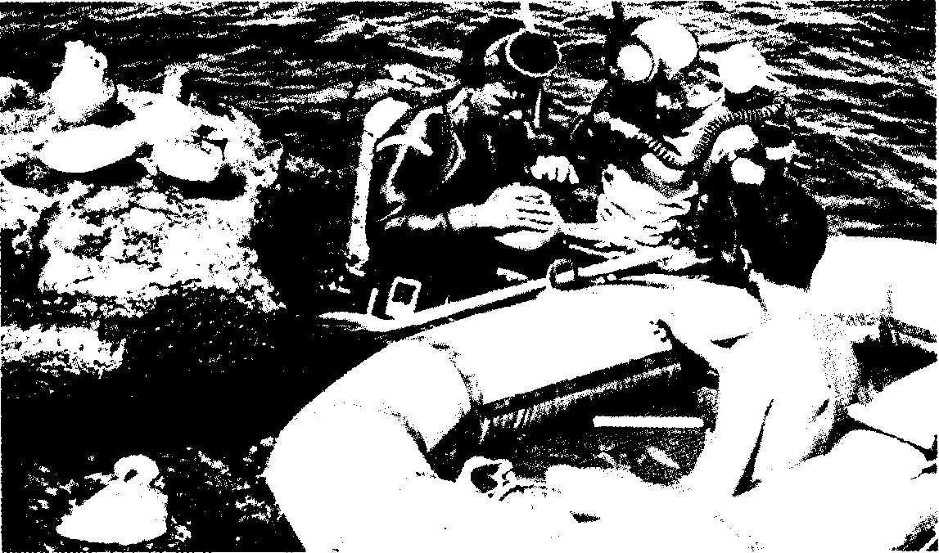
Хозорлои тапынтылар

Ширли сахсы мә^мулатынын оту-раҹағына мүхтәлиф дамғалар вурулур-ду. Күнәшин доғмасы фонунда шир, ит, көјәрчин, ҹејран, атлы вә с. тәс-вирләрдән ибарәт локал дамғалар дигтәти ҹәлб едир. Дамғаларын бир һиссәси Азәрбајҹанын орта әср шә-һәрләринин (Бејләган, Гәбәлә, Бакы, Шамахы, Шабран) дамғалары илә еј-нијјәт тәшкил едир.
Ширли сахсы мә^мулатынын бә^{ч}-зи фрагментләриндә Шәрг поезија-сындан нүмунәләр вә һәмчинин алы-ҹыја мүхтәлиф диләкләр һәкк олун-мушдур. Мәсәлән, белә бир јазы чох мараглыдыр: "Нә гәдәр ки, әмәк вә елм сәнинләдир...". Тапылмыш сахсы мә^{ч}мулаты орта әср Азәрбајҹанында јүксәк шәһәр мәдәнијјәтинә дәлаләт едир.
Суалты археолокијанын мараглы објектләриндән бири Амбуран бурну (Билкәһ кәпди) јахынлығындакы ак-ваторијадыр. Бурада орта әсрләрдә "Билди" лиман-дајанаҹағы јерләш-мишди. Бу рајонда суалты үзкүчү -һәвәскарлар тәрәфиндән тәсадүфән мүхтәлиф әшјалар ашкар олунмуш-дур. Бунларын ичәрисиндә XVI әс-рин икинҹи јарысында чох күман ки, Новгородда истеһсал олунмуш кичик тунҹ габ да вар. Үч төкмә шир бу га-бын ајаглары ролуну ојнајыр. Онун үзәриндә јазы да сахланылмышдыр: "Инсанын хејри вә шәнлијинә ичмәји үчүн бирәлли"("ковш добра человека испитил и веселБл").
Музејин суалты археоложи експе-дисијасынын Сәнки-Муған адасы ак-ваторијасында апардығы тәдгигатлар гулдур казак Степан Разинлә бағлы 1669-ҹу илдәки һадисәләр һагтында мараглы материаллар вермишдир. Һә-мин ил Степан Разин өз казаклары илә адада үч ај галмышды. Бурада дәниз дөјүшү баш вермиш вә нәтиҹәдә чохлу Иран кәмиси батырылмышды.
Суалты тәдгигатлар заманы бура-да дөврүн метал лөвбәрләри, лөвбәр дашлары вә һәмчинин кәмиләрин тахта һиссәләри ашкар олунмушдур. Аданын ҹәнуб бухтасында XVII әс-рин ширсиз вә ширли габлары тапыл-мышдыр.
Хәзәр дәнизинин Азәрбајҹан са-һилләриндә тапылмыш ән гәдим та-пынты Дөвшан голу (Ефес) дағы ја-хынлығында сујун алтындан тапыл-мыш тунҹ гылынҹдыр. Бу гылынҹын јәһәршәкилли дәстәји вә кәсикдә ро-мб формалы дәмир тијәси вар. Бу гы-лынҹ Талыш-Муған мәдәнијјәтинин гылынҹларынын һәштәрханбазар ти-пинә мәнсубдур вә е.ә. ^1-^11 әсрлә-рә аиддир.
Суалты археоложи тәдгигатлар нәтиҹәсиндә "Хәзәр Атлантидасы" һаггында рәвајәт вә әфсанәләрлә зән-кин бир чох хәбәрләр дәгигләшди-рилмиш вә мәшһур академик И.М.Губкинин сөзләри тәсдиглән-мишдир: "Суја гәрг олмуш шәһәр вә кәндләр һагтында әфсанәләр - әфса-нә јох, һәгигәтдир".
Ики әср бундан әввәл мәшһур Азәрбајҹан алими, тарихчи А.А.Ба-кыханов нә вахтса мөвҹуд олмуш вә сонралар Хәзәрин суларына гәрг ол-муш гәдим шәһәрләрин галыгларыны јелкәнли ики гајыг васитәси илә ашкар етмәјә ҹәһд көстәрмишди. Ла-кин онлары ашкар едиб тәдгиг етмәк бизим дөврүмүздә мүмкүн олмушдур. Һал-һазырда Азәрбајҹан Тарих музе-јинин експонатлары ичәрисиндә хү-суси бөлмә — "Хәзәр Атлантидасы" бөлмәси дә ајрылмыш вә бурада Хә-зәрин дибиндән ашкар олунмуш зән-кин тапынтылар топланмышдыр.

